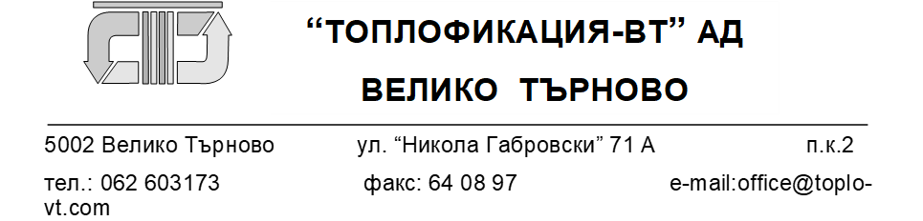

ТЕХНИЧЕСКА СПЕЦИФИКАЦИЯ
ЗА
ДОСТАВКА НА РЕЗЕРВНИ ЧАСТИ ПО КАТАЛОГ НА ФИРМАТА ПРОИЗВОДИТЕЛ ЗА КО - ГЕНЕРАТОР WARTSILA 16V25SG НЕОБХОДИМИ ПРИ ИЗВЪРШВАНЕ НА АВАРИЕН И ПЛАНОВИ РЕМОНТИ
- Описание на предмета на поръчката: Извършване на доставка на резервни части по каталог на фирмата производител за ко - генератор WARTSILA 16V25SG необходими при извършване на авариен и планови ремонти в „Топлофикация-ВТ“ АД, гр. Велико Търново
- Изпълнението на поръчката изисква:
- В т.8 от настоящата техническа спецификация частите са посочени съобразно техниката, за която са предназначени. Кандидатите могат да предлагат оригинални части, което се доказва със сертификати за произход и качество при всяка доставка, като вложените от производителите на техниката.
- В случай, че частта не се произвежда и доставката не е възможна. Изпълнителят има право да предложи съвместима част, като това се описва в предложението на кандидата и се взима предвид в оценяването.
  - Кандидатите по тази поръчка трябва да предложат гаранционен срок за доставяните части.
  - Изисквания към предлаганите от Кандидатите части:
    - Всяка доставяна по тази поръчка част трябва да е нова. неизползвана до датата на доставката.
    - Един кандидат може да предлага еквивалентни части за различните видове техника.
  - Условия на доставка:
2.4.1. Всяка доставка на части, се изпълнява от Изпълнителя до адрес на Възложителя. Доставката се извърша, срещу предварителна заявка на
Възложителя - изпратена от електронна поща от посочени в рамковото споразумение лица представители на Възложителя и Изпълнителя..
- Възможно е Възложителят да изисква доставката и на други резервни части, както и да не достави в пълен размер описаните в т. 8 части.
- Срокове и възможност за изпълнение на поръчката:
Максимален срок на доставка - не повече от 14 календарни дни от датата на подаване на писменната заявка от Възложителя;
Доставените количества трябва да бъдат придружени със сертификат за качество от производителя.
- Цени:
Обща цена на доставката в лева без ДДС при условие DDP - "Топлофикация-ВТ” АД.
- Начин на плащане:
Разсрочено плащане до 60 календарни дни след доставката при двустранно подписан приемо-предавателен протокол и издадена данъчна фактура.
- Критерий на оценка:
Икономически най-изгодна оферта, която се определя въз основа на критерий „най- ниска цена”.
- Място на изпълнение на поръчката:
Изпълнението на поръчката е DDP „Топлофикация-ВТ”АД, ул. „Никола Габровски“ №71А склад на Възложителя.
- Списък и серийни номера на необходимите резервни части за ко-генератора WARTSILA 16V25SG:

№ | Вид | Каталожен номер | Кол. | Ед. Цена  EUR | Общо цена  EUR
1 | Контролна клапа MCC | 1441-001 | 2
2 | Соленоидна клапа PCC | 1526-037 | 2
3 | Модул за запалване | 1469-008,2 | 2
4 | Уплътнение DCB 837,5 SM60 | PAAG 13970 | 24
5 | Изпускателен клапан | 1430-025 | 32
6 | Легло на изпускателен клапан | 1430-033 | 32
7 | Комплект бутални сегменти | 1349-700 SG | 16
8 | O - пръстени | 1430-040 | 64
9 | Комплект уплътнения за цилиндрова глава | 1430-701 | 16
10 | О - пръстени | 0995-700 | 16
11 | Биелен болт | 1152-006 | 64
12 | Гарнитура | 1445-040 | 4
13 | Компенсатор | 1445-017 | 1
14 | Захранващ маркуч | 1438-033 | 2
15 | Енкодер | 1477-001 | 1
16 | Захранваща платка | 1484-025 | 1
17 | Букса | 1484-022 | 1
18 | Капак на буксата | 1484-023 | 1
19 | Комплект винтове | 1484-024 | 1

